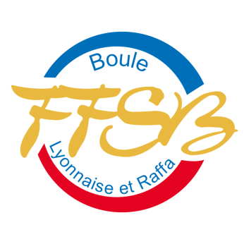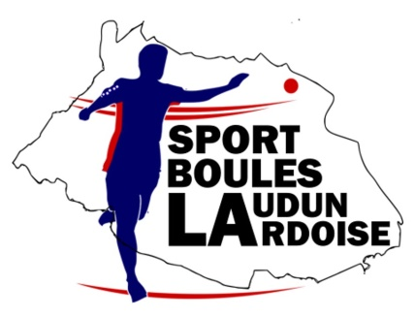

FRANCE SIMPLE 2025

RESERVATION DES REPAS

DU 30 & 31 AOUT À LAUDUN – L’ARDOISE

À retourner AVANT LE ***jeudi 14 AOUT 2025***

Nom - prénom :………………………………………

CLUB et département : …………………………………………………………

***Prix du repas*** : **18 €**

***Nombre*** : ………………

***TOTAL*** ........................... €

Ci-joint un chèque en règlement de… ......................... €

À l’ordre de : CBD GARD

À adresser avant le ***jeudi 14 AOUT 2025*** à :

Monsieur : **BORD Jean Claude**

**43 chemin des peupliers 30340 SAINT PRIVAS DES VIEUX**

------------------------------------------------------------------------------------------------------------

Les tickets pourront être retirés dès votre arrivée.

Sur le site lors de vos dépôts de licences.

-------------------------------------------------------------------------

* ***SAMEDI : paella*** - - ***DIMANCHE : cabonade*** -

